Практическая работа №3

Тема: Расчет мощности производственных механизмов

Производственная мощность предприятия
Любое предприятие имеет окончательным результатом определенную продукцию, изделия, услуги или работу. Производственные возможности при этом выступают в качестве основного ограничения производственных объемов продукции. Конкретныая величина производственных возможностей любой компании заключается в оптимальном производственном объеме и его производственной мощности.
Оптимальный объем производства представляет объем, обеспечивающий выполнение заключаемых договоров и обязательств по выпуску продукции в устанавливаемые сроки с минимальными затратами и максимально возможной эффективностью. Производственная мощность представляет собой годовой объем предложения компании, при учёте наличия и использования ресурсов, изменений уровня действующих цен.

Расчет производственной мощности
Величина производственной мощности представляет собой объем основных производственных средств, включая степень их использования. Таким образом, производственную мощность можно определить в качестве максимально возможного выпуска изделий за единицу времени в натуральном выражении в устанавливаемой номенклатуре и ассортименте по плану, при полном использовании оборудования и площади производства. Расчет производственной мощности учитывает применение передовой технологии, совершенствование производственной организации и организации труда, обеспечивает высокое качество продукции.

Факторы производственной мощности
На величину производственной мощности могут оказывать влияние несколько факторов, среди которых можно выделить:
- число и состав устанавливаемых машин, оборудования, агрегатов и механизмов,
- техническое и экономическое использование механизмов, машин,
- прогрессивность техники и технологии в производстве,
- фонд рабочего времени по оборудованию,
- уровень организации труда и производственного процесса,
- производственные площади основных цехов и предприятия в целом,
- намеченные ассортимент и номенклатура изделий, которые оказывают непосредственное воздействие на производство продукции при наличии определенного оборудования.
В случае определения состава оборудования к учету принимается совокупность оборудования основного производства в соответствии с видами, которые установлены на начало года, а также введённые в эксплуатацию плановом году. Расчет производственной мощности не включает резервное оборудование, оборудование опытных и экспериментальных участков, оборудование, которое используется для профессионального и технического обучения.
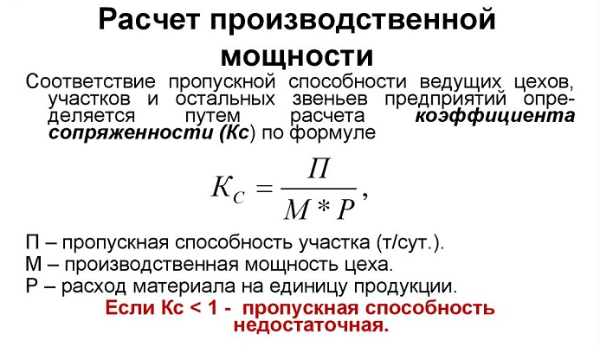

Методика расчёта
Расчет производственной мощности предприятия нельзя осуществлять один раз, поскольку она изменяется во времени. Расчет производственной мощности происходит по определённой календарной дате, в основном 1 января планового года и 1 января следующего. При этом в плановом году рассчитывается входная мощность, а в следующем году выходная мощность. Расчет производственной мощности также вычисляет показатель среднегодовой мощности, используемый для того чтобы сопоставить планы и отчеты о выпуске готовых изделий. В общем виде формула расчета производственной мощности представлена в следующем виде:
МП = Поб * Фоб
МП = Фоб/Т
Здесь МП – показатель мощности,
Поб – производительность в штуках за единицу времени,
Фоб – фонд времени оборудования,
Т – трудоемкость.

Выходная и среднегодовая мощность
Выходную и среднегодовую мощность предприятия можно рассчитать по нескольким формулам. Расчет выходной мощности производится по следующей формуле:
Мвых = Мвх + Мвв — Мвыб
Расчет среднегодовой мощности предприятия производится по формуле:
М ср = Мвх + (Мвв * н1/12) – (Мвыб *н2/12)
Здесь Мвв – вводимые мощности,
Мвх – входная мощность,
Мвыб – выбывающая мощность,
Н1 – месяцы работы введенной мощности,
Н2 – месяцы отсутствия выбывающих мощностей

Задание для самостоятельной работы:
- Законспектировать текст.
- Решить задачу:
В цеху предприятия работают два комплекса, в следующем году планируется купить ещё один. На данном участке выпускаются комплекты деталей. На выпуск одного комплекта затрачивается полчаса работы комплекса. На начало периода за 1 час участкам выпускаются 4 комплекта деталей, на конец периода 6 комплектов. Действительный рабочий фонд времени составляет 7200 часов. Необходимо определить входную, выходную мощность и среднюю производственную мощность.
- Сделать вывод о проделанной работе.

Решение Расчет производственной мощности входной:
7200 * 4 = 28 800 компл.
Расчет производственной мощности выходной:

28 800 + 7200*2 = 43 200 компл.

Расчет производственной мощности средний:

28 800 + 14 400 * 5 / 12 = 34 800 компл.

Ответ 28 800 компл., 43 200 компл., 34 800 компл.

